CHUNG ĐỈNH VĂN (鐘鼎文), tự thể chữ Hán sau giai đoạn giáp cốt văn, được đúc hoặc khắc trên đồ đồng thau, xuất hiện từ giữa đời Thương, phổ biến thời Tây Chu, còn gọi kim văn 金文, cát kim văn tự 吉金文字, thanh đồng khí minh văn 青銅器銘文, di khí khoản chí 彝器款識, minh văn 銘文 [2, tr. 146; 6, tr. 269].
Đồ đồng thau ở Trung Quốc có hai loại lớn: đồ tế lễ (chủ yếu là đỉnh 鼎) và nhạc cụ (chủ yếu là chung 鐘 - chuông), nên “chung đỉnh” 鐘鼎chỉ chung đồ đồng thau, văn tự khắc trên đó gọi là “CĐV” [3, tr. 33]. CĐV cũng bao gồm văn tự trên các vật dụng bằng kim loại khác như binh khí, tiền, phù tiết, dụng cụ cân đo [2, tr. 145-152].
CĐV bắt đầu đào được từ thời Hán, đến đời Tống đã có sách tập hợp minh văn trên đồ đồng thau. Hiện đã khai quật được hàng vạn đơn vị hiện vật có khắc CĐV (Ân Chu kim văn tập thành, 2007). Hiện đã phân biệt được trên 3.000 chữ CĐV, giải đọc được hơn 1.800 chữ. Trong lịch sử phát triển của tự thể chữ Hán, CĐV thuộc giai đoạn cổ văn tự (trước lệ thư), lúc đầu gần với giáp cốt văn, nhiều chữ còn dáng dấp văn tự đồ hoạ, đến giai đoạn cuối thì gần với tiểu triện. Nét chữ đơn nhất, không chia đậm nhạt.
Đời Thương, các hiện vật đồng thau thường ít chữ, quá nửa chỉ có đôi ba chữ, tự thể đậm tính đồ hoạ. Cuối đời Thương, nội dung thường ghi lại nguồn gốc hoặc mục đích tạo tác hiện vật, để ban thưởng hoặc làm kỷ niệm. Thời Tây Chu xuất hiện ngày càng nhiều hiện vật kích thước lớn, trang trọng và cao nhã, thể chữ chỉnh tề, ghi nội dung đa dạng, như việc quý tộc nhận lệnh hoặc sách phong của Chu vương. Đến thời Xuân Thu, văn bản ngắn dần, nội dung gọn gàng, thường chỉ ghi lại nguyên nhân hoặc tên người tạo tác hiện vật, thể chữ không còn chỉnh tề như trước. Sang thời Chiến Quốc đã có sự thay đổi lớn trong tính chất và tác dụng của CĐV. Đồ kim khí trước đó phần lớn là do đúc mà thành, giờ đa số do đục chạm, từ tính chất kỷ niệm chuyển sang ghi chép thuần tuý. Nội dung phần lớn là chữ ghi lại tên người thợ và viên quan trông việc chế tạo, tự thể càng đơn giản hơn trước [2, tr. 145-147].
Giới văn tự học Đông Á thường dùng thuật ngữ “kim văn” 金文 thay cho “CĐV”. Tên gọi này hay bị hiểu sai thành “chữ trên đồ kim loại”. Kỳ thực, “kim văn” là cách gọi tắt của “cát kim văn tự” 吉金文字, vốn bắt nguồn từ các cụm từ “tứ cát kim” 賜吉金 (ban cho đồ cát kim), “trạch kỳ cát kim 擇其吉金 (chọn đồ cát kim) hay xuất hiện trong CĐV. “Cát kim” 吉金 chỉ đồ tế lễ đúc bằng đồng, tế lễ được coi là việc lành nên thêm chữ cát 吉 nghĩa là lành [6, tr. 269].
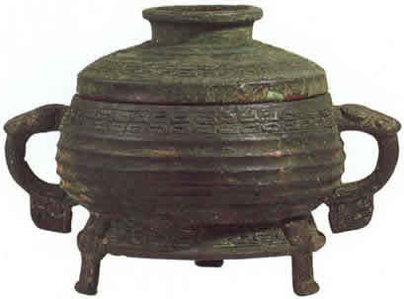 | 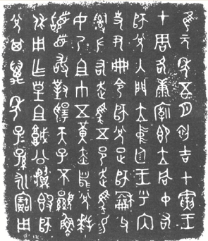
CĐV trên đỉnh cuối thời Tây Chu [2, tr. 147].
NGUYỄN TUẤN CƯỜNG
Tài liệu tham khảo
1. Lý Lạc Nghị, Tìm về cội nguồn chữ Hán (bản dịch), Nxb Thế giới, Hà Nội, 1998.
2. Lý Vận Phú, Hán tự học tân luận (bản dịch), Nxb Thế giới, Hà Nội, 2018.
3. Mã Văn Hi, Trương Quy Bích… 馬文熙、張歸璧等編著，《古漢語知識詳解辭典》，中華書局，北京, 1996
4. Đới Gia Tường 戴家祥(主编Chủ biên)，《金文大字典》，学林出版社, 上海，1999
5. Viện Khảo cổ học (Viện Khoa học xã hội Trung Quốc) 中国社会科学院考古研究所：《殷周金文集成》，中华书局，北京, 2007
6. Sa Tông Nguyên 沙宗元，《文字學術語規範研究》，安徽大學出版，合肥, 2008

